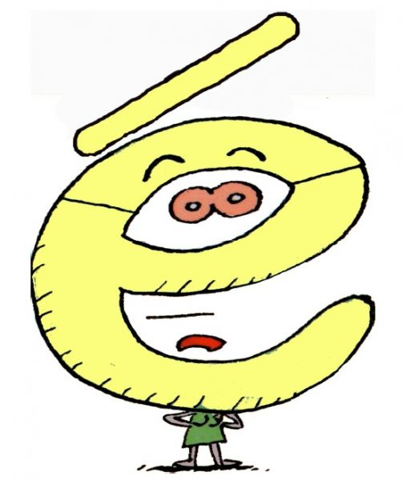

É é é ⬆ 

Je suis Madame É, avec mon accent aigu sur la tête, je fais le son É.

**Parents : selon votre enfant, proposez-lui de lire les syllabes en alphas ou bien en lettres.   
Pour aider votre enfant à lire des syllabes avec É, insistez sur le son des lettres et non sur le nom de la lettre. Exemple : fé : f fait le son fffffff et É fait le son éééééééé, fffffffééééééé se lit FÉ.  
Dictez également à votre enfant quelques syllabes pour qu’il les écrive.**

|  |  |  |  |
| --- | --- | --- | --- |
| bé  cé  dé  fé  gé | hé  ié  jé  ké  lé | mé  né  pé  ré  sé | té  vé  xé  yé  zé |

|  |  |  |  |
| --- | --- | --- | --- |
| éb  éc  éd  éf  ég | éh  éj  ék  él  ép | ér  és  év  éz  réj | éré  élé  évé  épé  ébé |

|  |  |  |  |
| --- | --- | --- | --- |
| bé cé  dé  fé  gé | hé  ié  jé  ké  lé | mé  né pé  ré  sé | té  vé  xé  yé  zé |

|  |  |  |  |
| --- | --- | --- | --- |
| éb  éc  éd  éf  ég | éh  éj  ék  él  ép | ér  és  év  éz  réj | éré  élé  évé  épé  ébé |
|  |  |  |  |

**Parents : cet exercice entraine votre enfant à repérer le son É au début, dans le mot ou à la fin du mot.**

**Pour l’aider à repérer le son É, rallonger le son É** **dans le mot : éééééépééééée. (éponge, vélo, lézard, dé)**

|  |  |  |
| --- | --- | --- |
| é | é | é |
| **EpeeEponge** | **VeloLezard** | **DeEpee** |

